LISTA DE MATERIALES 2024
Bilingual 4

20 hojas caballito blancas
2 gomas en barra grandes
Marcadores gruesos x 24 de buena calidad con nombre (Giotto) en una lata forrada.
50 hojas de impresora
1 carpeta con elástico tamaño oficio
1 cuadernola de tapa dura de 96 hojas forrada en naranja con nombre
1 carpeta A4 con folios.
1 cuaderno de 50 hojas forrado fantasía
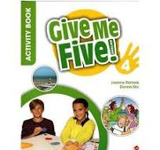
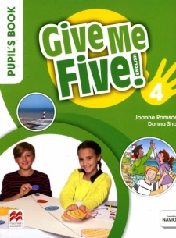
Libros:
Give me five 4- Pupil´s book
Give me five 4- Activity book
Reader a confirmar en marzo

AGRADECEMOS ENVIAR EN UNA BOLSA SEPARADO DEL MATERIAL DE ESPAÑOL Y CON NOMBRE.

